房 地 产 估 价 报 告

估 价 项 目 名 称：关于江西呈祥投资有限责任公司位于抚州市上顿渡龙津路79号清华国际学园1栋201室、1-21室、1-11室共三处房地产市场价值估价报告
估 价 委 托 人：南昌市西湖区人民法院司法技术室
房 地 产 估 价 机 构：江西恒方房地产土地资产评估咨询有限公司
注册房地产估价师：聂志华 3620170032 高艳艳 3620110038
估价报告出具日期：二0二一年五月二十七日
估 价 报 告 编 号：赣恒方[2021]（司）字第AFG09050630号
致估价委托方函
南昌市西湖区人民法院司法技术室：
承蒙委托，我们对贵院审理申请执行人交通银行股份有限公司江西省分行与被执行人王媛金融借款合同纠纷一案涉及的位于抚州市上顿渡龙津路79号清华国际学园1栋201室、1-21室、1-11室共三处房地产市场价值进行了估价。
估价目的：为法院处理司法纠纷提供市场价格参考而评估房地产市场价值。
估价对象：江西呈祥投资有限责任公司位于抚州市上顿渡龙津路79号清华国际学园1栋201室、1-21室、1-11室共三处房地产，房屋设计用途分别为住宅、商业服务，评估房屋建筑总面积为1566.52㎡。包括房屋的所有权、所分摊的土地在剩余使用年期的使用权。
价值时点：2021年5月19日
价值类型：市场价值
估价方法：比较法、收益法
估价结果：估价对象市场价值为¥9875949元，人民币大写：玖佰捌拾柒万伍仟玖佰肆拾玖元整。
估价结果明细表
《房屋所有权证》编号 | 房屋所有权人 | 房屋坐落 | 用途 | 结构 | 评估层/总楼层 | 建筑面积（㎡） | 评估单价（元/㎡） | 评估总值（元）
抚房权证临上字第0008645号 | 江西呈祥投资有限责任公司 | 上顿渡龙津路79号清华国际学园1栋201室 | 住宅 | 混 | 2/23 | 1469.74 | 5955 | 8752302
抚房权证临上字第0008644号 | 江西呈祥投资有限责任公司 | 上顿渡龙津路79号清华国际学园1栋1-21室 | 商业服务 | 混 | 1/23 | 42.42 | 11052 | 468826
抚房权证临上字第0008634号 | 江西呈祥投资有限责任公司 | 上顿渡龙津路79号清华国际学园1栋1-11室 | 商业服务 | 混 | 1/23 | 54.36 | 12046 | 654821
合计 |  |  |  |  |  | 1566.52 |  | 9875949

特别提示：
1、本估价报告自估价报告出具之日起壹年内有效（2021年5月27日至2022年5月26日）。
2、本估价报告仅用于南昌市西湖区人民法院司法技术室处理司法纠纷提供市场价格参考，其他单位使用无效。

法定代表人：
江西恒方房地产土地资产评估咨询有限公司
二0二一年五月二十七日
目 录
一、估价师声明 3
二、估价假设和限制条件 4
三、估价结果报告 6
（一）估价委托方 6
（二）房地产估价机构 6
（三）估价目的 6
（四）估价对象 6
（五）价值时点 7
（六）价值类型 8
（七）估价原则 8
（八）估价依据 9
（九）估价方法 10
（十）估价结果 11
（十一）注册房地产估价师 11
（十二）实地查勘期 12
（十三）估价作业期 12
（十四）估价报告应用的有效期 12
四、附件 13
（一）估价对象位置图
（二）估价对象现状照片
（三）《南昌市西湖区人民法院司法网络拍卖小组司法技术委托书》（2021）赣0103执委21号）
（四）《不动产产权情况表》
（五）《房屋所有权证》
（六）注册房地产估价师资格证书
（七）房地产估价机构资质证书
（八）房地产估价机构企业营业执照

一、估价师声明
对本报告我们特作如下郑重声明：
1、我们在本估价报告中陈述事实是真实的和准确的。
2、本估价报告中的分析、意见和结论是我们自己公正的专业分析、意见和结论，但受到本估价报告中已说明的假设和限制条件的限制。
3、我们与本估价报告中的估价对象没有利害关系，也与有关当事人没有个人利害关系或偏见。
4、我司估价人员已于2021年5月21日对本估价报告中的估价对象的建筑结构、室外状况进行了实地查勘并进行记录，但仅限于估价对象的外观与目前维护管理状况，尤其因提供资料有限，我们不承担对估价对象建筑结构质量、建筑面积数量准确性和相应权益的责任，也不承担其他被遮盖，未暴露及难于接触到的部分进行检视的责任。我们不承担对建筑物结构质量进行调查的责任。
5、没有人对本估价报告提供重要的专业帮助。
6、本报告中所依据的有关估价对象建筑面积和权益资料由估价委托方提供，估价委托方应对资料的真实、可靠性负责。
7、本估价报告仅是在报告中说明的假设条件下对估价对象正常市场价格进行的合理估算，报告中对估价对象权属情况的披露不能作为对其权属确认的依据，估价对象权属界定以有权管理部门认定为准。
签 名 (盖 章)
参加本次估价的估价师签名：

聂志华 （房地产估价师 3620170032）

高艳艳 （房地产估价师 3620110038）

二、估价假设和限制条件
一、估价假设
1、一般假设
（1）假定估价委托方提供的权属资料复印件是合法的、真实的、准确和完整的，且估价对象可在公开市场上自由转让。
（2）本次评估关注了估价对象的房屋安全、环境污染等影响估价对象价值的重大因素，估价人员查勘了估价对象视力可及的部分，但并未进行结构测试，未能确定物业有无结构性损坏，本次评估假设估价对象能安全使用，无基础、结构、环境等方面的重大问题。
（3）本次估价价值时点为2021年5月19日，实地查勘日期为2021年5月21日，价值时点与实地查勘日期不一致，本次估价假定价值时点的状况与完成实地查勘之日的状况一致。
（4）本次评估涉执房地产处置中交易税费负担情况按照以往同类涉执房地产处理惯例负担。
（5）本次评估不考虑评估费、拍卖费、诉讼费、律师费等财产处置费用对评估结果的影响。
（6）本估价对象已抵押、查封，本次评估不考虑估价对象抵押、查封对评估价格影响。
（7）我司估价人员现场查勘及调查，估价对象已出租，委托方未提供相关租赁材料，本次评估不考虑估价对象租赁对评估价格的影响。
2、未定事项假设
无未定事项假设。
3、背离事实假设
无背离事实假设。
4、不相一致假设
根据《房屋所有权证》（抚房权证临上字第0008644号、抚房权证临上字第0008634号）证载房屋规划用途为商住，实际房屋用途为非住宅，查询《不动产产权情况表》证载房屋用途1楼为商业服务。《房屋所有权证》（抚房权证临上字第0008645号）证载房屋规划用途为商住，实际房屋用途为非住宅，查询《不动产产权情况表》证载房屋用途2楼为住宅。本次评估以《不动产产权情况表》证载房屋用途为准。若有不符，估价报告应作相应调整。
5、依据不足假设
无依据不足假设。
二、估价报告使用限制
1、本报告仅为南昌市西湖区人民法院司法技术室处理司法纠纷提供市场价格参考，若改变估价目的及使用条件需向本估价机构咨询后重新出具报告。由此对估价报告使用人造成的损失，估价机构不承担任何责任。
2、本报告使用期限为壹年。即自估价报告出具之日起壹年内有效，超过壹年，需重新进行评估。
3、本报告专为委托方所使用，未经本公司同意，不得向委托方和估价报告审查部门之外的单位和个人提供。报告的全部或部分内容不得发表任何公开媒体上。
4、本估价报告经估价机构盖章并由注册房地产估价师签字后方可使用。

三、估价结果报告

（一）估价委托方
南昌市西湖区人民法院司法技术室

（二）房地产估价机构
估价机构：江西恒方房地产土地资产评估咨询有限公司
机构地址：江西省南昌市东湖区叠山路党家巷119号天河大厦7楼A座01-02房
资质等级：壹级
资质证书编号：赣建房评字62号
法定代表人：高艳艳
联系电话：0791-86701750
邮 编：330000

（三）估价目的
为法院处理司法纠纷提供市场价格参考而评估房地产市场价值。

（四）估价对象
1、估价对象范围
根据估价委托方提供的材料，纳入评估范围的房地产为江西呈祥投资有限责任公司所有的位于抚州市上顿渡龙津路79号清华国际学园1栋201室、1-21室、1-11室共三处房地产，建筑总面积为1566.52㎡，包括房屋的所有权、所分摊的土地在剩余使用年期的使用权。
2、估价对象实物状况
①坐落：抚州市上顿渡龙津路79号清华国际学园1栋201室、1-21室、1-11室。
②建筑总规模：1566.52㎡。
③房屋用途：住宅、商业服务。
④建成年代：2012年。
⑤建筑结构、所在楼层：建筑结构为混，所在楼层为1、2层。
⑥空间布局：较合理。
⑦设施设备：室内水、电等设施设备较齐全。
⑧外观及新旧程度：外观良好，无明显毁损状况，新旧程度约为8成新。
⑨装修装饰：外墙：涂料；
室内：简单装修。
⑩使用及维护状况：出租，1-11室现状为超市自动扶梯，1-21室现状为超市货梯，201室现状为超市，维护状况较好。
3、估价对象权益状况
不动产权益状况表
《房屋所有权证》编号 | 房屋所有权人 | 房屋坐落 | 用途 | 结构 | 评估层/总楼层 | 建筑面积（㎡） | 土地权利性质 | 土地使用期限 | 土地用途
抚房权证临上字第0008645号 | 江西呈祥投资有限责任公司 | 上顿渡龙津路79号清华国际学园1栋201室 | 住宅 | 混 | 2/23 | 1469.74 | 出让 | 商业：2049-7-30住宅：2079-7-30 | 商业、住宅
抚房权证临上字第0008644号 | 江西呈祥投资有限责任公司 | 上顿渡龙津路79号清华国际学园1栋1-21室 | 商业服务 | 混 | 1/23 | 42.42 | 出让 | 商业：2049-7-30住宅：2079-7-30 | 商业、住宅
抚房权证临上字第0008634号 | 江西呈祥投资有限责任公司 | 上顿渡龙津路79号清华国际学园1栋1-11室 | 商业服务 | 混 | 1/23 | 54.36 | 出让 | 商业：2049-7-30住宅：2079-7-30 | 商业、住宅
4、估价对象区位状况描述与分析
估价对象位于抚州市上顿渡龙津路79号清华国际学园1栋201、1-21、1-11共三处房地产，道路通达性和交通便捷度较好。周围自然环境良好，附近有一定的绿地和绿化，环境整洁、优美、卫生，空气质量优良，无噪声，无污染。周围人文环境好、整体人群文化素质较高，治安状况良好。
估价对象商业生活配套设施种类较齐全、功能较完善，主要有华润万家、文华购物广场、临川第二中学、临川区第五小学、中国工商银行、中国建设银行等生活及商业配套设施。周边交通较便利，可乘37路、6路、22路等公共交通路线。

（五）价值时点
根据委托方提供的《南昌市西湖区人民法院司法网络拍卖小组司法技术委托书》（2021）赣0103执委21号，委托日期为2021年5月19日，本次评估确定价值时点为2021年5月19日。

（六）价值类型
估价中采用公开市场价值标准，即所评估出的客观合理价格应是在公开市场上最可能形成或成立的价格。

（七）估价原则
报告遵循独立、客观、公正、合法的原则及替代原则、价值时点原则、最高最佳利用原则等技术性原则：
1、独立、客观、公正原则
要求估价机构有完全独立性，估价机构和估价人员与估价对象及相关当事人没有利害关系，不受外部干扰因素影响，从实际出发，公平合理地进行估价。
2、合法原则
合法原则要求房地产估价应以估价对象的合法权益为前提进行。合法权益包括合法产权、合法使用、合法处分等方面，在合法产权方面，应以房地产权属证书和有关证件为依据；在合法使用方面，应以城市规划、土地用途管制等为依据；在合法处分方面，应以法律、法规或合同（如土地使用权出让合同）等允许的处分方式为依据；在其他方面，如评估出的价格必须符合国家的价格政策。
3、最高最佳利用原则
所谓最高最佳利用是估价对象一种最可能的使用，这种最可能的使用是法律上允许、技术上可能、财务上可行、经过充分合理的论证，并能给予估价对象带来最高价值的使用。它的一种具体表现，是以能使估价对象获利最多的用途和开发强度来衡量。这是因为在房地产市场中，每位房地产拥有者在主观上都试图充分地发挥房地产的潜力，采用最高最佳利用方式，取得最大的收益。
4、价值时点原则
房地产市场是不断变化的，房地产价格具有很强的时间性，它是某一时点上的价格。在不同时点，同一宗房地产往往会有不同的价格。价值时点原则是指求取某一时点上的价格，所以在评估一宗房地产的价格时，必须假定市场停止在价值时点上，同时估价对象房地产的状况通常也是以其在该时点时的状况为准。
5、替代原则
根据市场运行规律，在同一商品市场中，商品或提供服务的效用相同或大致相似时，价格低者吸引需求，即有两个以上互有替代性的商品或服务同时存在时，商品或服务的价格中经过相互影响与比较之后来决定。房地产价格也同样遵循替代规律，受其它具有相同使用价值的房地产，即同类型具有替代可能的房地产价格所牵制。换言之，具有相同使用价值、替代可能的房地产之间，会相互影响和竞争，使价格相互牵制而趋于一致。

（八）估价依据
1、法律、法规和政策性文件
（1）司法部颁布的《司法鉴定程序通则》、（中华人民共和国司法部令第132号)；
（2）《中华人民共和国城市房地产管理法》（中华人民共和国第十三届全国人民代表大会常务委员会第十二次会议于2019年8月26日通过，自2020年1月1日起施行）；
（3）《中华人民共和国土地管理法》（中华人民共和国第十三届全国人民代表大会常务委员会第十二次会议于2019年8月26日通过，自2020年1月1日起施行）；
（4）《中华人民共和国民法典》（2020年5月28日十三届全国人大三次会议通过，自2021年1月1日起施行）；
（5）《中华人民共和国城镇国有土地使用权出让和转让暂行条例》（国务院令第55号，1990年5月19日）；
（6）《中华人民共和国房产税暂行条例》（国务院文件国发【1986】90号，1986年9月15日）；
（7）《中华人民共和国土地管理法实施条例》（2013年12月27日中华人民共和国国务院令第256号发布）；
(8)《中华人民共和国资产评估法》（2016年12月1日实施，第十二届全国人民代表大会常务委员会第二十一次会议通过）。
2、技术标准、规程、规范
（1）《房地产估价规范》（GB/T50291-2015）；
（2）《房地产估价基本术语标准》（GB/T 50899-2013）。
3、估价委托方提供的相关资料
（1）《南昌市西湖区人民法院司法网络拍卖小组司法技术委托书》（2021）赣0103执委21号）；
（2）《不动产产权情况表》；
（3）《房屋所有权证》；
（4）委托方提供的其他材料。
4、估价人员调查收集的相关资料
（1）估价人员实地查勘和估价机构掌握的其他相关资料；
（2）估价对象所在区域的房地产市场状况、同类房地产市场交易数据资料。

（九）估价方法
按照《房地产估价规范》的要求，根据当地房地产市场发育状况并结合估价目的和估价对象的具体特点而采取适宜的估价方法。
估价人员认真细致地分析了评估物业的特点和实际状况，并研究了估价委托人提供及估价方所掌握的资料，在实地勘察及对邻近地段和区域同类性质的房地产市场情况进行调研的基础上认为，估价对象1用途为住宅，所在区域房地产交易频繁，与估价对象相类似的交易实例丰富，与估价对象比较具有相关性和替代性，故本次评估采用比较法对估价对象1进行评估测算。估价对象2-3用途为商业服务，估价对象周边类似物业的市场交易租赁案例比较多，对估价对象2-3适宜采取收益法进行估价。
比较法原理：是将估价对象与价值时点有过交易的类似房地产进行比较，对于这些类似房地产的已知价格作适当的修正，以此估算估价对象的客观合理价格或价值的方法。
比较法公式：估价对象价格=可比实例价格×交易日期修正系数×交易情况修正系数×个别因数修正系数×区域因数修正系数。
收益法，指预计估价对象未来的正常净收益，选用适当的资本化率将其折现到估价时点后累加，以此估算估价对象的客观合理价格或价值的方法。
其基本公式为：
P＝a/(r-s)[1-(1+s)^n/(1+r)^n]
式中：P——收益价格
a——净收益
s——净收益年递增比率
r——资本化率
n——收益年限

（十）估价结果
估价人员根据估价目的，遵循估价原则，根据市场调查，在认真分析所掌握资料与影响估价对象价值诸因素的基础上，结合估价对象的个别因素和使用现状，采用科学的估价方法进行分析、测算和判断，最终确定估价对象在2021年5月19日的市场价值为¥9875949元，人民币大写：玖佰捌拾柒万伍仟玖佰肆拾玖元整。
估价结果明细表
《房屋所有权证》编号 | 房屋所有权人 | 房屋坐落 | 用途 | 结构 | 评估层/总楼层 | 建筑面积（㎡） | 评估单价（元/㎡） | 评估总值（元）
抚房权证临上字第0008645号 | 江西呈祥投资有限责任公司 | 上顿渡龙津路79号清华国际学园1栋201室 | 住宅 | 混 | 2/23 | 1469.74 | 5955 | 8752302
抚房权证临上字第0008644号 | 江西呈祥投资有限责任公司 | 上顿渡龙津路79号清华国际学园1栋1-21室 | 商业服务 | 混 | 1/23 | 42.42 | 11052 | 468826
抚房权证临上字第0008634号 | 江西呈祥投资有限责任公司 | 上顿渡龙津路79号清华国际学园1栋1-11室 | 商业服务 | 混 | 1/23 | 54.36 | 12046 | 654821
合计 |  |  |  |  |  | 1566.52 |  | 9875949

（十一）注册房地产估价师
姓 名 职称 证号
聂志华 房地产估价师 3620170032
高艳艳 房地产估价师 3620110038

（十二）实地查勘期
2021年5月21日

（十三）估价作业期
2021年5月21日至2021年5月27日

（十四）估价报告应用的有效期
本估价报告自报告出具之日起壹年内有效（2021年5月27日至2022年5月26日）

四、附件

（一）估价对象位置图
（二）估价对象现状照片
（三）《南昌市西湖区人民法院司法网络拍卖小组司法技术委托书》（2021）赣0103执委21号）
（四）《不动产产权情况表》
（五）《房屋所有权证》
（六）注册房地产估价师资格证书
（七）房地产估价机构资质证书
（八）房地产估价机构企业营业执照

估价对象位置图

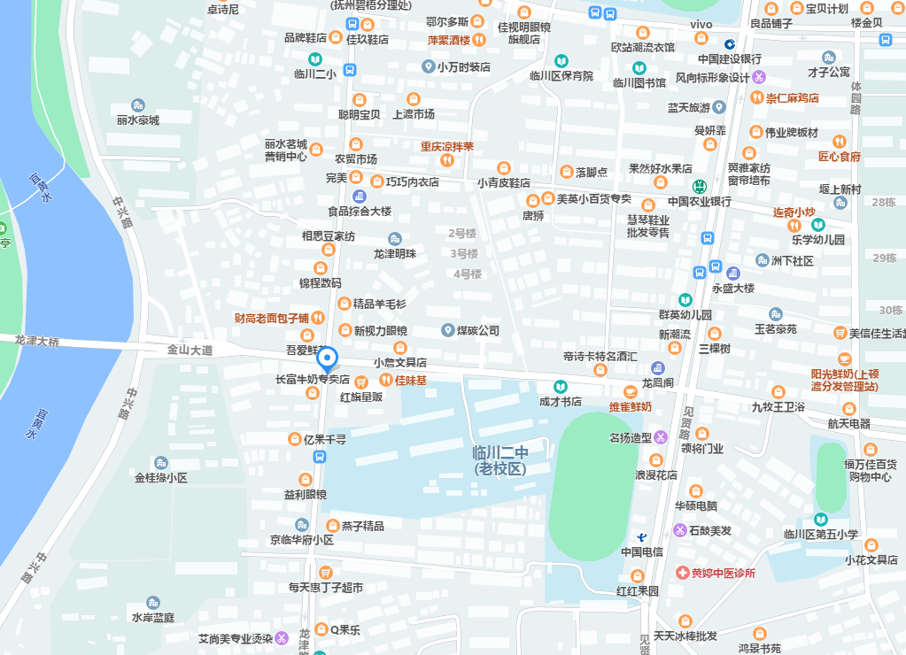
物业位置

估价对象现状照片
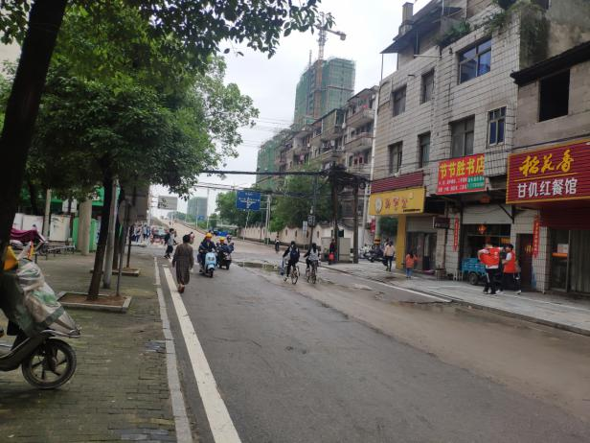 | 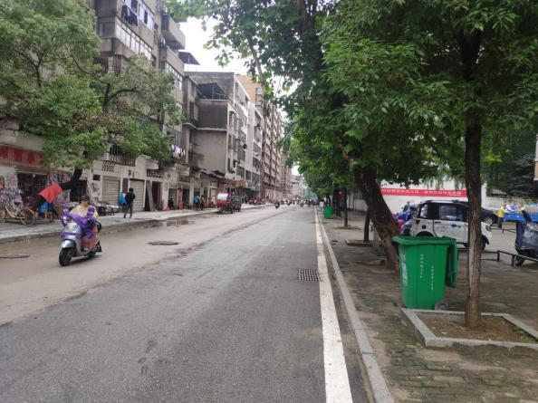
临路状况 | 临路状况
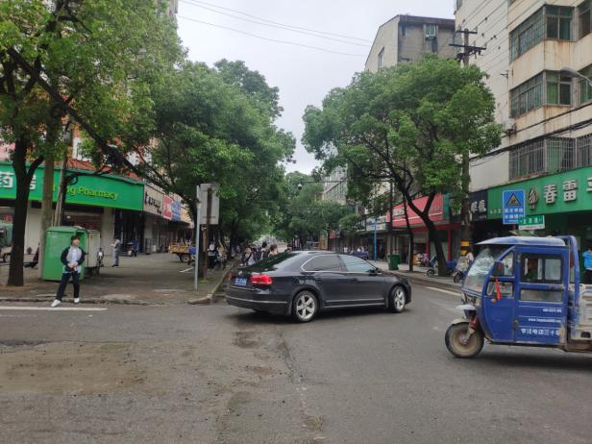 | 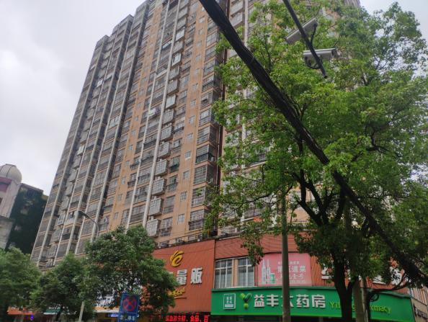
临路状况 | 楼栋外观
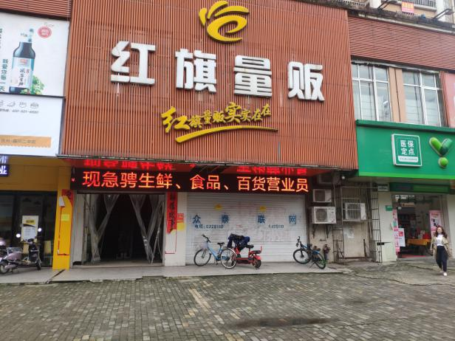 | 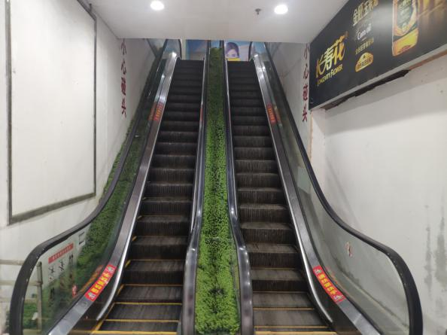
1-11室物业外观 | 1-11室物业内景

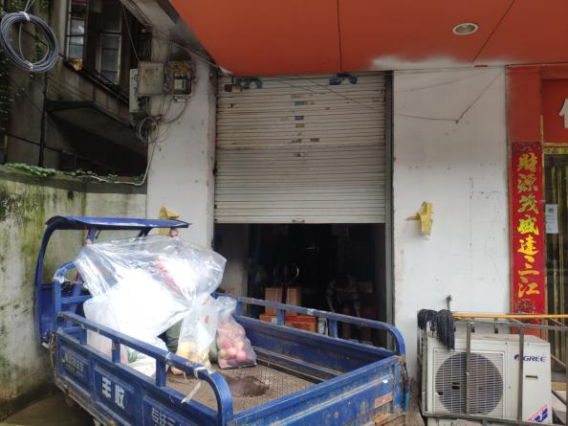 | 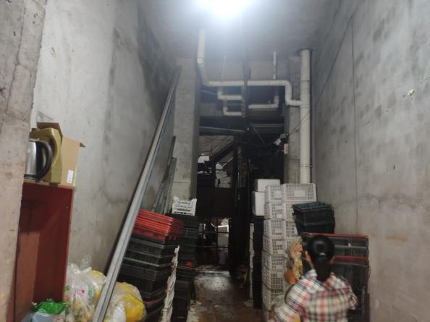
1-21室物业外观 | 1-21室物业内景
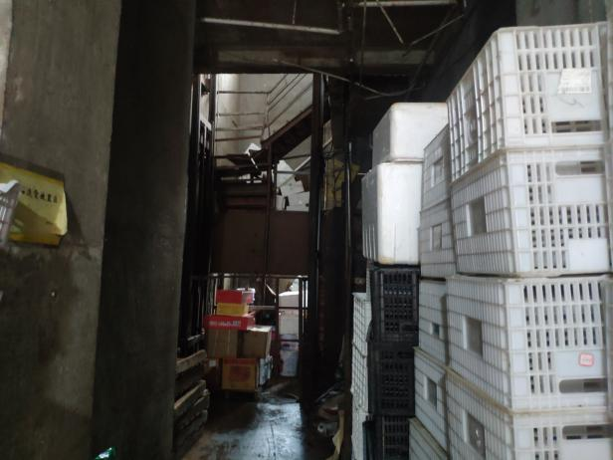 | 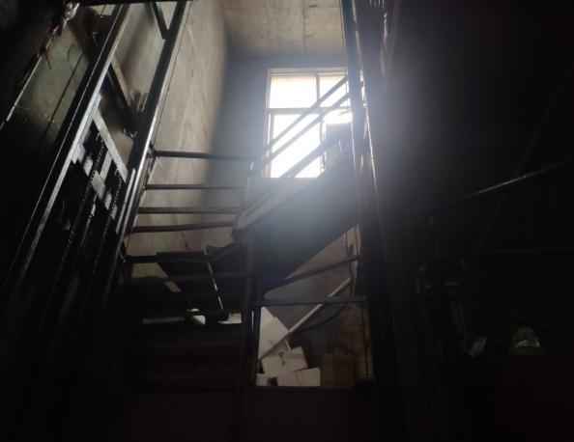
1-21室物业内景 | 1-21室物业内景
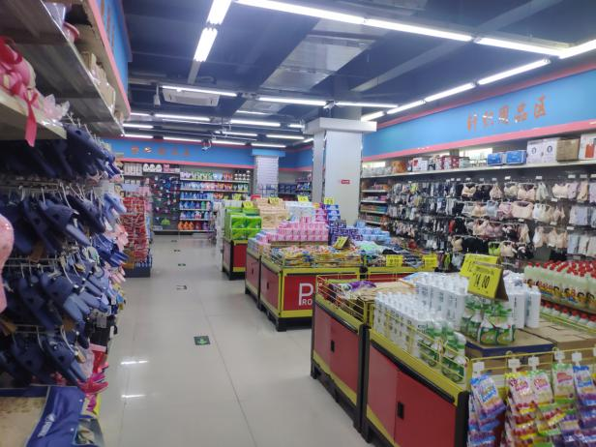 | 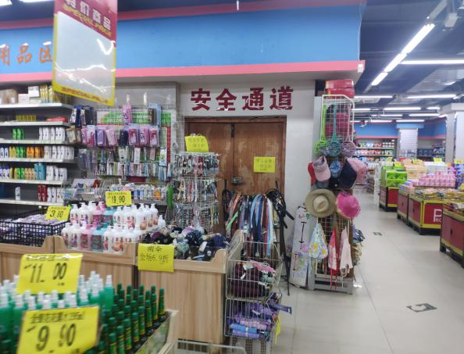
201室物业内景 | 201室物业内景

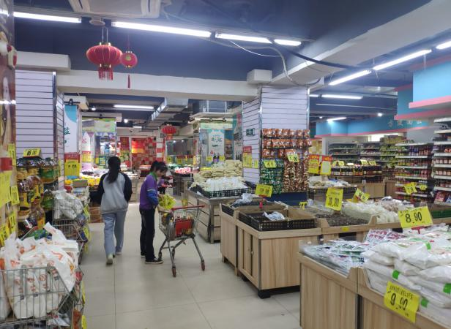 | 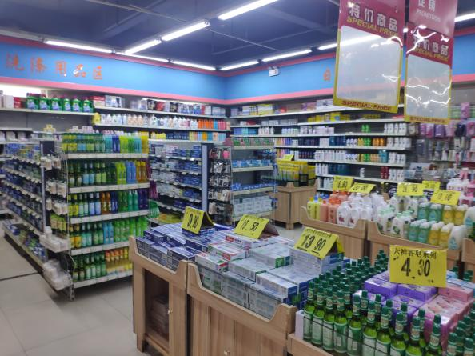
201室物业内景 | 201室物业内景
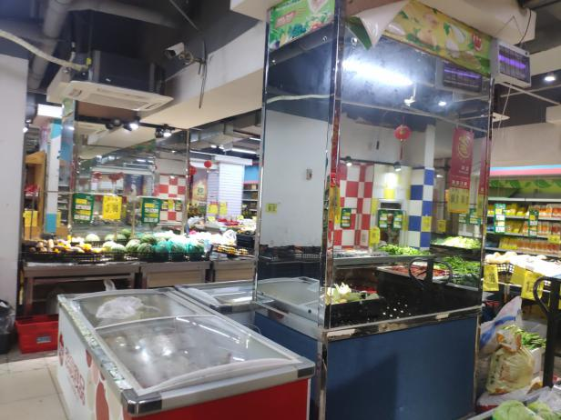 | 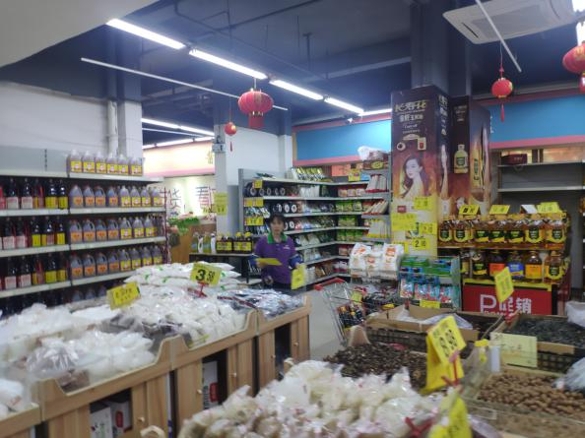
201室物业内景 | 201室物业内景
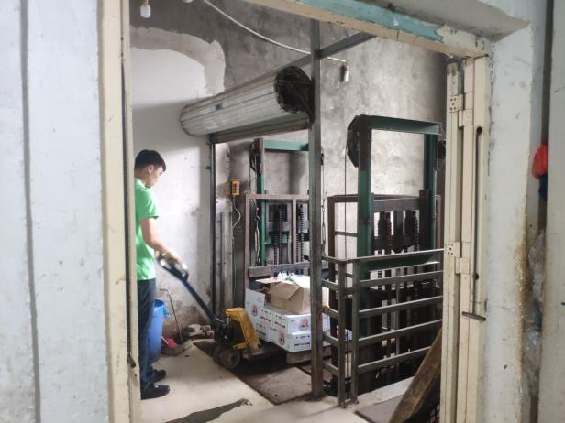 | 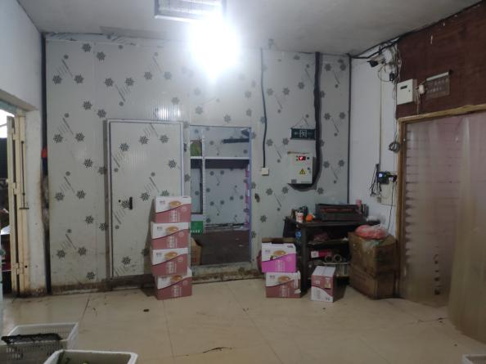
201室物业内景 | 201室物业内景

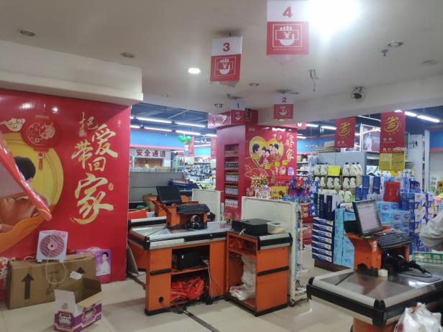 | 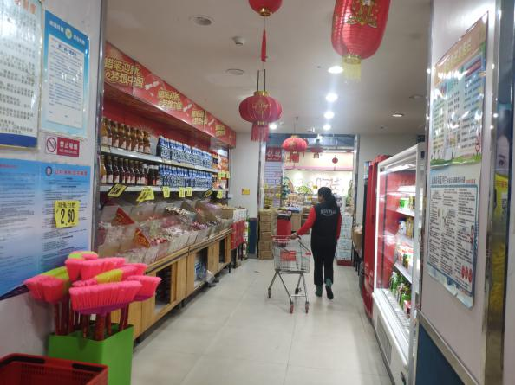
201室物业内景 | 201室物业内景
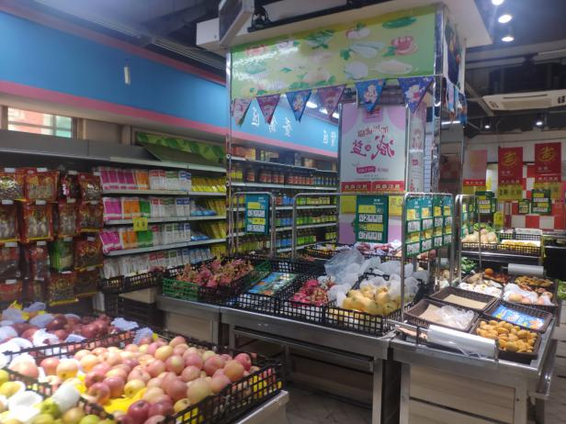 | 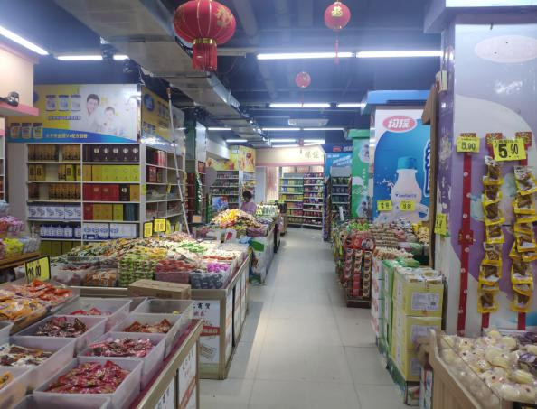
201室物业内景 | 201室物业内景

